### Установка MySQL на macOS с использованием мастера установки пакетов

Для того чтобы установить MySQL используя мастер установки пакетов выполните следующие шаги:

1. Скачайте файл образа диска (.dmg) (версия для сообщества community version доступна по ссылке <https://dev.mysql.com/downloads/mysql/>), он содержит MySQL инсталлятор. Дважды щёлкните мышью на файле чтобы примонтировать образ.

Имя файла будет зависеть от весии MySQL, которую вы хотите установить. Например, для MySQL server 8.0.24 файл может иметь имя mysql-8.0.24-osx-***10.13-x86_64***.pkg. Дважды щёлкните на этом файле мышью.

1. Начальное окно мастера установки содержит сообщение о версии продукта. Нажмите Continue для продолжения установки.

Далее мастер покажет GNU General Public License. Нажмите Continue и затем Agree для продолжения.

1. В окне **Installation Type** выберите Install для установки с параметрами по умолчанию.

**Мастер установки MySQL: Installation Type (выбор типа установки)**

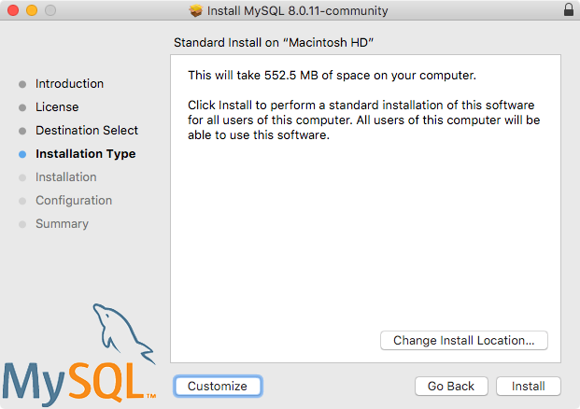

1. После успешной установки сервера MySQL завершите конфигурацию выбором типа аутентификации, определите пароль для пользователя root и также разрешите (или запретите) запуск сервера MySQL при загрузке операционной системы.
2. Для MySQL 8.0 дефолтным значением механизма аутентификации является caching_sha2_password (Strong), у вас также есть возможность изменить его на mysql_native_password (Legacy). Важно: для нашего учебного курса будет достаточно использование Legacy механизма, рекомендуется выбрать этот вариант. Для реальных серверов всегда используйте Strong метод.

**Мастер установки MySQL: Choose a Password Encryption Type (выбор метода аутентификации)**

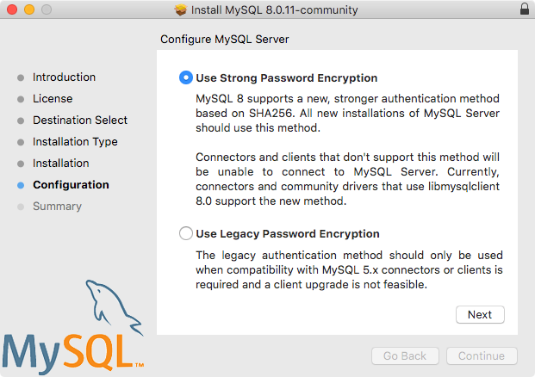

Выберите второй вариант Use Legacy Password Encryption.

1. Определите пароль для пользователя root (администратора СУБД). Также выберите опцию **Start MySQL server once the installation is complete**.

**Мастер установки MySQL: Define Root Password (определить пароль для пользователя root)**

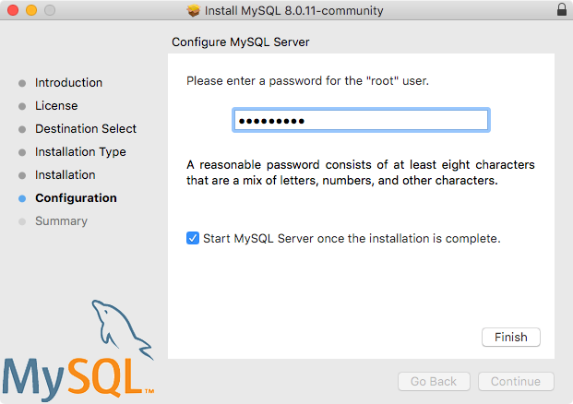

1. **Summary** является завершающим шагом и говорит об успешной установке сервера MySQL. Нажмите Close для выхода из мастера установки.

**Мастер установки MySQL: Summary (итог)**

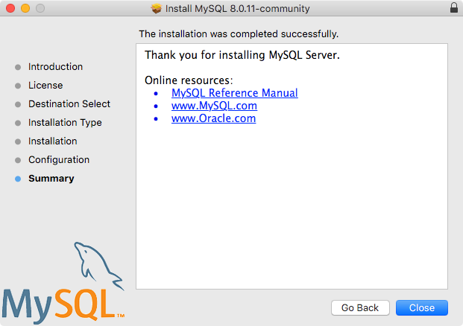

MySQL установлен.

1. Откройте терминал и выполните команду

mysql -u root -p

На приглашение введите пароль, который вы задали для пользователя root в мастере. Если вы увидите изменение приглашения для ввода команд на mysql> то процесс установки прошёл успешно.

1. Выйдите из клиента mysql введя команду exit.

Источник: https://dev.mysql.com/doc/refman/8.0/en/osx-installation-pkg.html